О возможности использования MAPS "АЛТАЙ" в установке ВМ@N.

Топологические схемы трековых станций.

Состав и базовая конструкция Кремниевой трековой системы (STS) установки ВМ@N описана в разделе 4.1 [1]. В этой записке предложен вариант реализации станций STS с использаванием сенсоров выполненых по технологии "CMOS Monolithic Active Pixel Sensors" (CMOS MAPS).

Сравнение эффективных площадей одноименных станций показано на рис.1

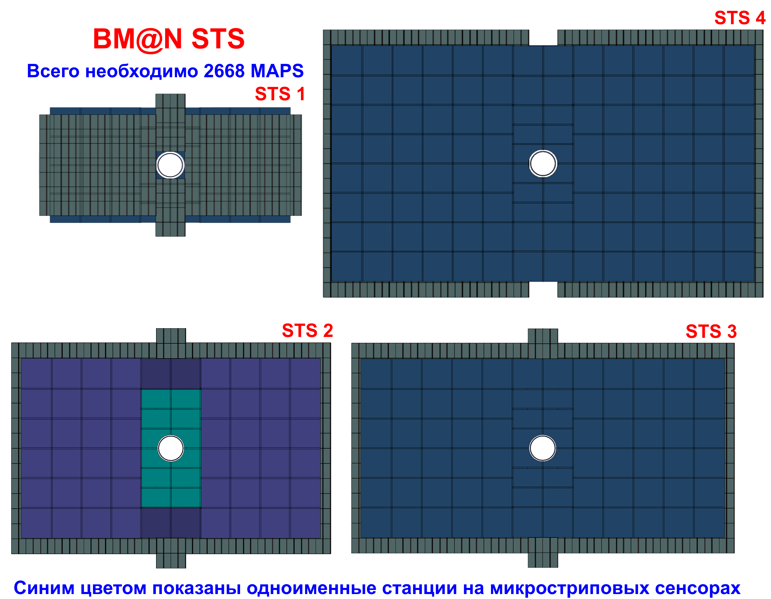

Рис.1 Наложенные активные слои станций BM@N STS выполненные на стриповых сенсорах и сенсорах «Алтай»

Чип "Алтай" представляет собой кремниевый прибор, большая часть которого является пиксельным сенсором, с размером сенсора 30х15 мм2 толщиной 100мкм, а меньшая - схемой содержащей усилители, дискриминаторы и регистры хранения. Таким образом краевая область чипа размером 30х1,2 мм2 сенсором не является. До 6 ведомых чипов могут быть объеденены с одним ведущим чипом в модуль (Master\Slave).

Существует конструкция модуля (Hic), содержащая 7 пар чипов. См рис.2. Чипы зафиксированы на гибкой плате FPC в один слой без перекрытия. Зазор между чипами 150 мкм.

Для станций STS1 и STS4 предполагается создать модуль на 4 пары чипов.См.рис.3.

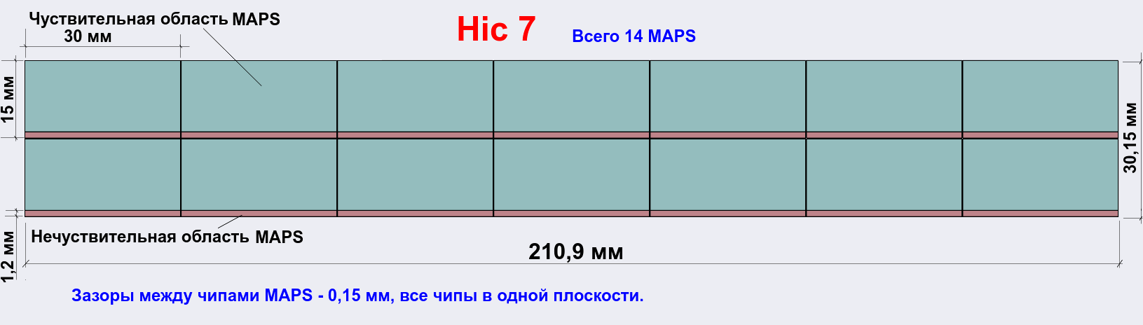

Рис.2 Модуль из 7 пар чипов «Алтай»

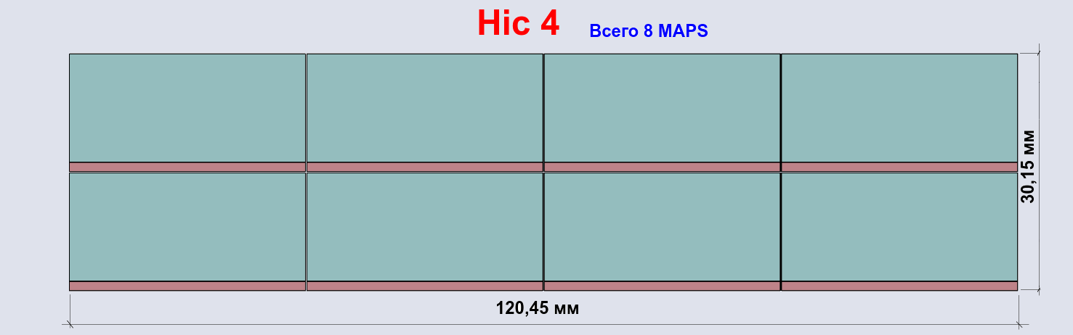

Рис.3 Модуль из 4 пар чипов «Алтай»

Конструктивными элементами, составляющими станции являются супермодули (Stave). Каждый Stave состоит из нескольких Hic, модуля охлаждения и фермы с блоками позиционирования.

Предполагается, что для станций STS будут доступны: Stave77 См. Рис.4, Stave44 См. Рис.5, 2Stave77 См. Рис.6, 2Stave77+Stave44 См. Рис.7. В каждом из них модули располагаются с перекрытием нечуствительных краевых областей. Перекрываемые поверхности разнесены на 0.5 мм

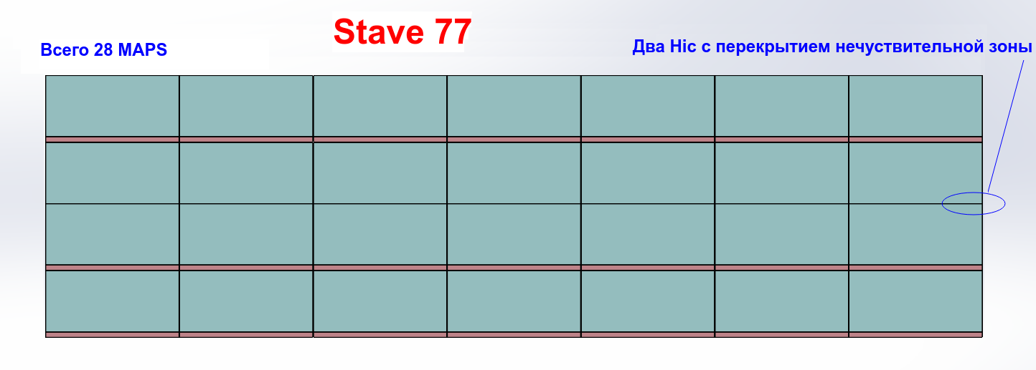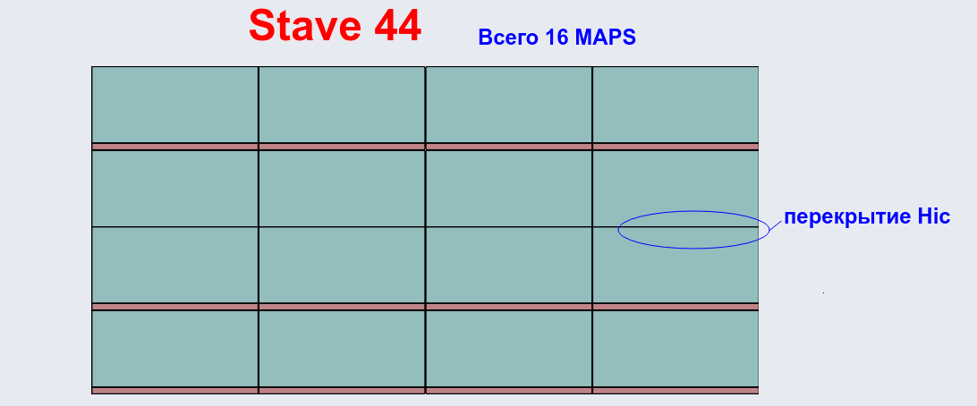

Рис.4 Cупермодуль из 2х модулей Hic77

Рис.5 Cупермодуль из 2х модулей Hic44



Рис.6 Cупермодуль из 4х модулей Hic77



Рис.7 Cупермодуль из 4х модулей Hic77 и 2х модулей Hic44

Станция STS1 показана на Рис.8. Она состоит из 8 Stave77 и 2 Stave44 в центральной области. Отверстие для пучковой трубы, одинаковое для всех станций - квадрат 57.6 мм. Супермодули установлены с перекрытием краевых областей сенсоров. Количество чипов - всего 256 шт.

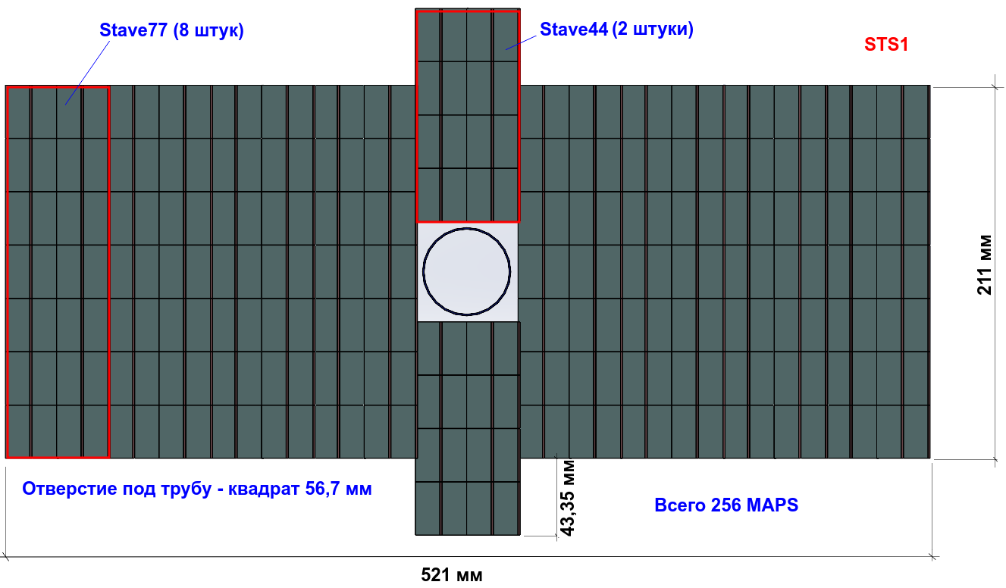

Рис.8 Cтанция STS1

STS2 показана на Рис.9. Она состоит из 10 2Stave77 и 2 Stave77 в центральной области. Количество чипов - всего 616 шт.

STS3 показана на Рис.10. Она по конструкции одинакова с STS2 но содержит 12 2Stave77 и 2 Stave77. Количество чипов - всего 728 шт.

STS4 содержит 1064 чипа в 14 2Stave77+Stave44 и 2 Stave77.

Таким образом общее количество необходимых, для BM@N STS, чипов составляет 2664 шт.

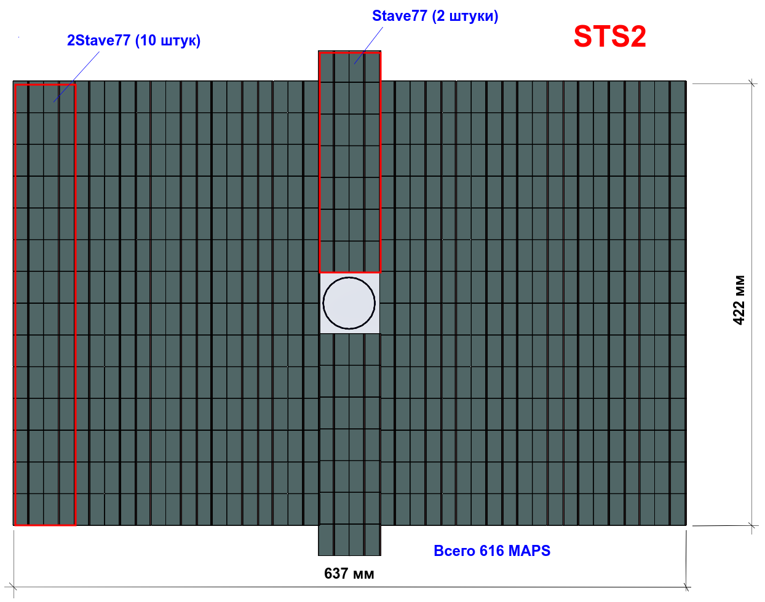

Рис.9 Cтанция STS2

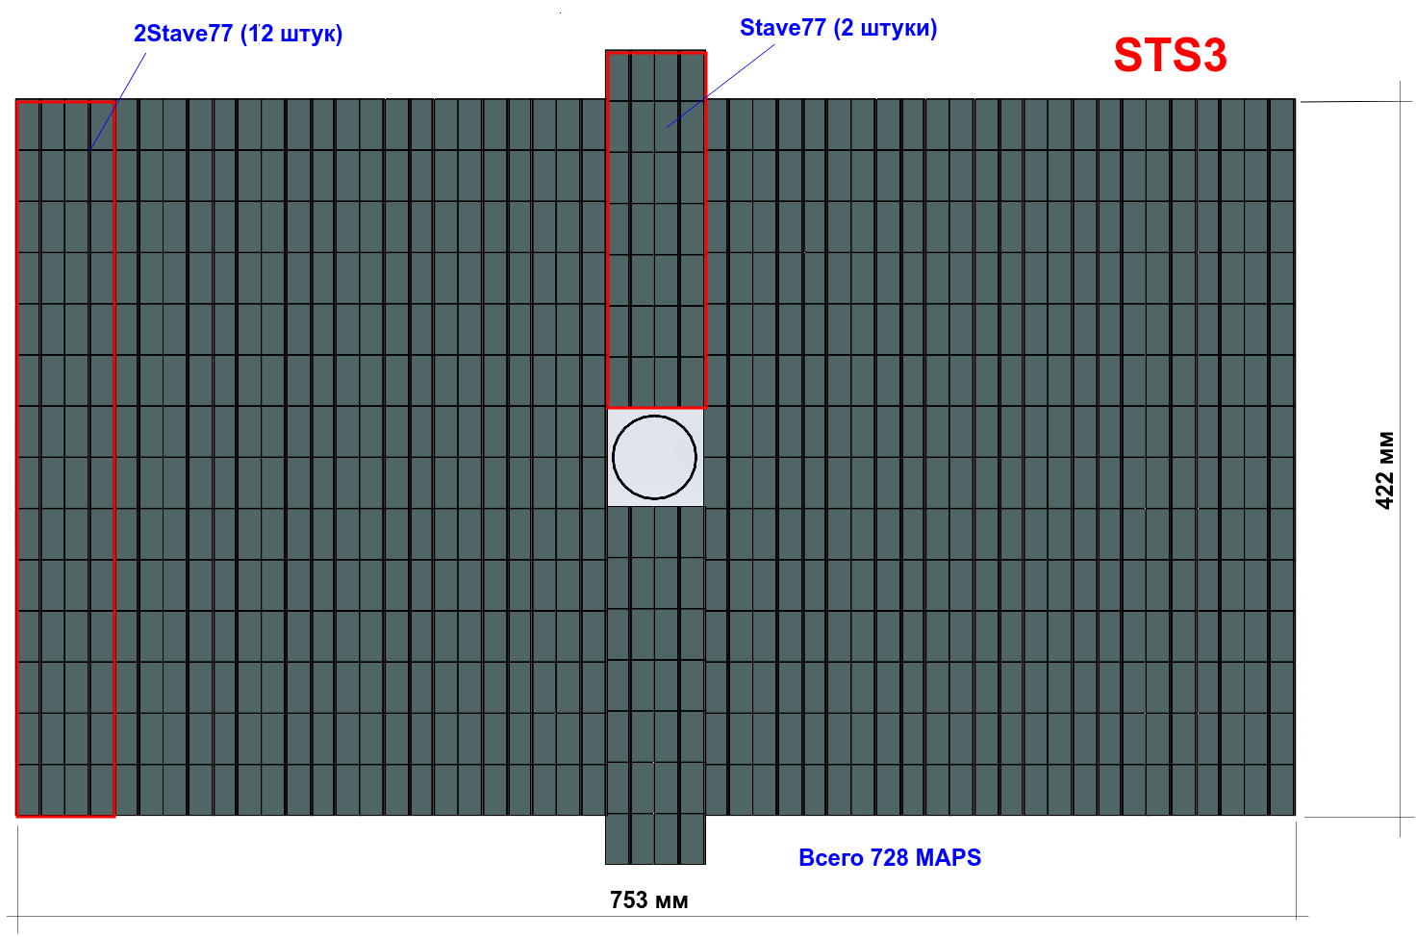

Рис.10 Cтанция STS3

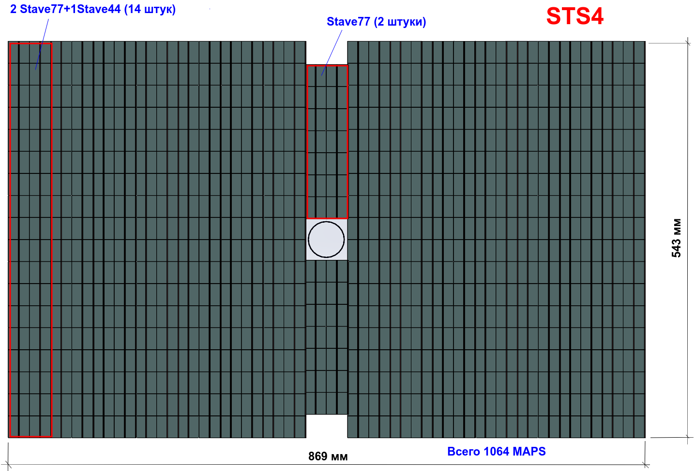

Рис.11 Cтанция STS4

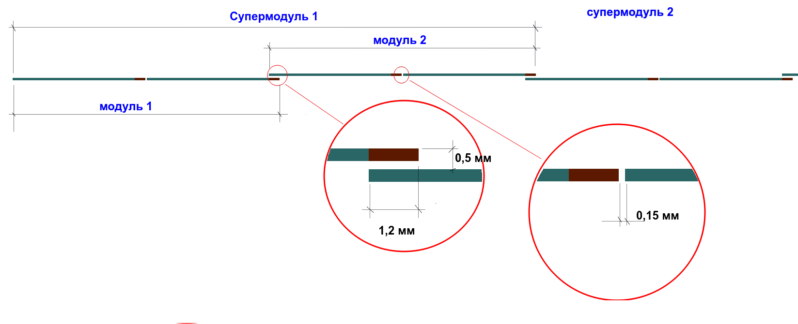

Рис.12 Частичное перекрытие нечувствительных зон между модулями

Литература

1. The Silicon Tracking System as part of the BM@N experiment. Technical Design Report. 4.1 Layout of the Silicon detector stations and system components.